12 июня 2020 года обучающиеся ГКОУ РО Пролетарской школы-интерната приняли участие в мероприятиях, посвященных Дню России.
День России — государственный праздник, который отмечают 12 июня по всей стране, вне зависимости от политических взглядов и религиозных предпочтений. Обычно в этот день проходят массовые народные гулянья, спортивные мероприятия и концерты. А завершает день красочный салют.
Обучающиеся школы-интерната по традиции ежегодно принимают активное участие в школьных мероприятиях Дня России. В этом году из-за коронавируса традиционные школьные мероприятия были организованы в режиме самоизоляции. Так, 12 июня педагогами с обучающимися в дистанционном режиме были организованы музейный урок истории «Символы государства Российского», беседа-игра «Русь, Россия, Родина моя…», викторина «Моя любимая Россия», книжная онлайн-выставка «Этой силе имя есть – Россия!», книжно-иллюстративная выставка «Я в России рождён!», патриотический час «Россия – Родина моя…», развлекательная программа «Страна, что названа великой», выставка-викторина «Моя великая держава!», конкурс детского рисунка «Родина одна на свете!», флешмоб «Флаги России», мастер-класс «Российский флаг», онлайн-выставка детских рисунков и работ декоративно-прикладного творчества «Моя Россия», флешмоб «Мой дом там, где береза».
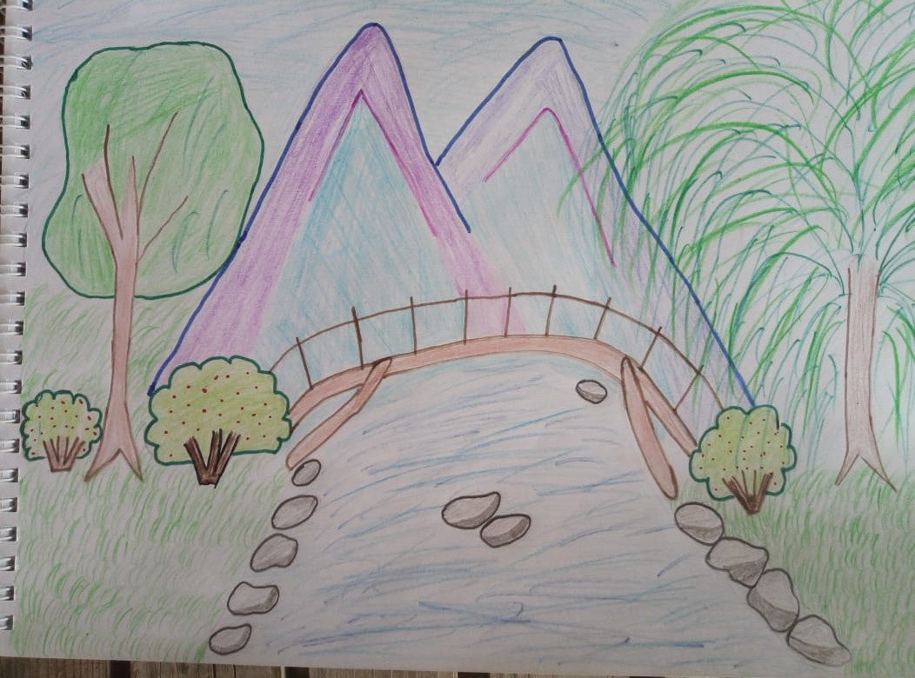

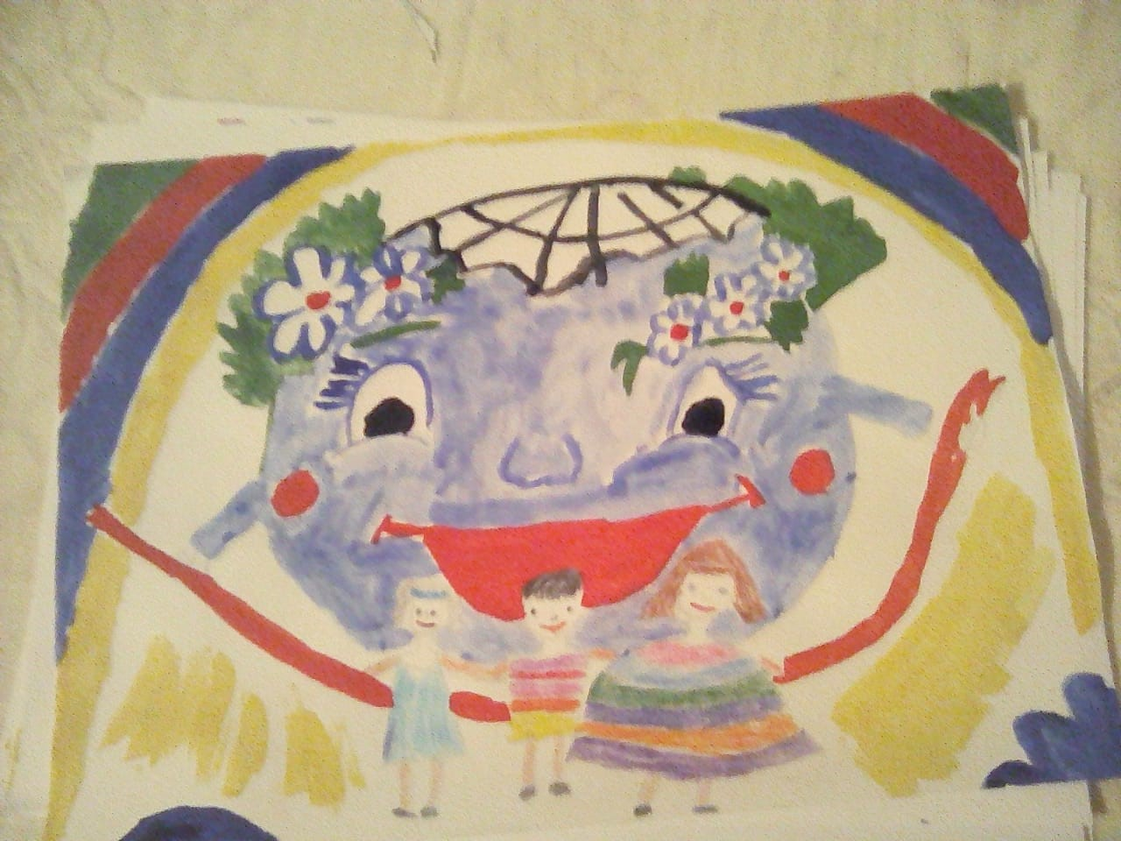
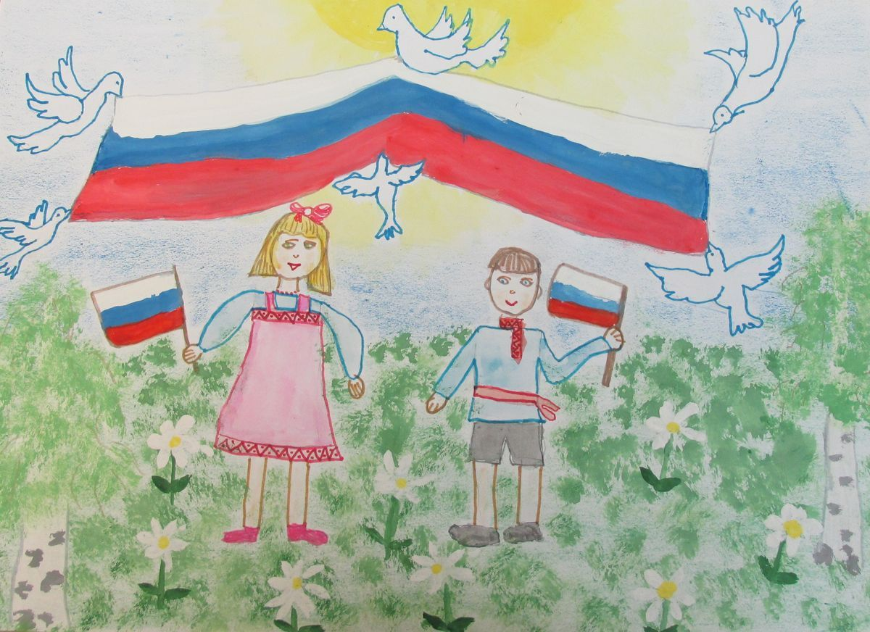
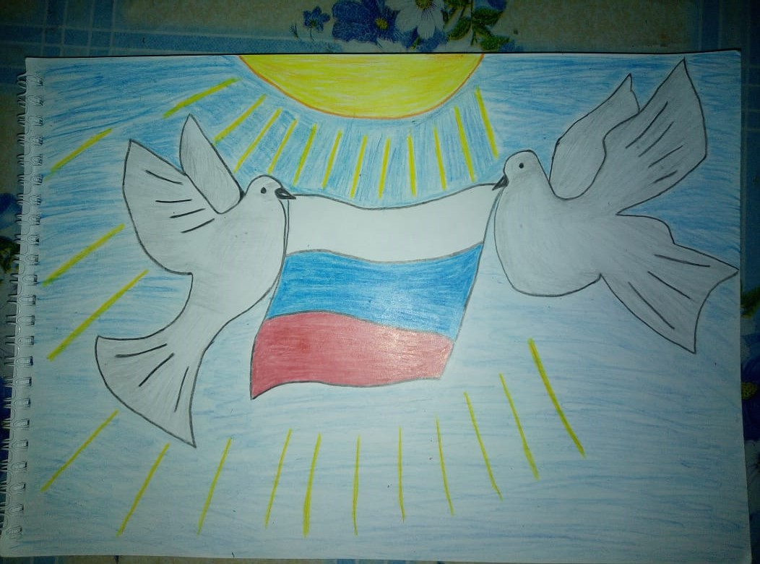

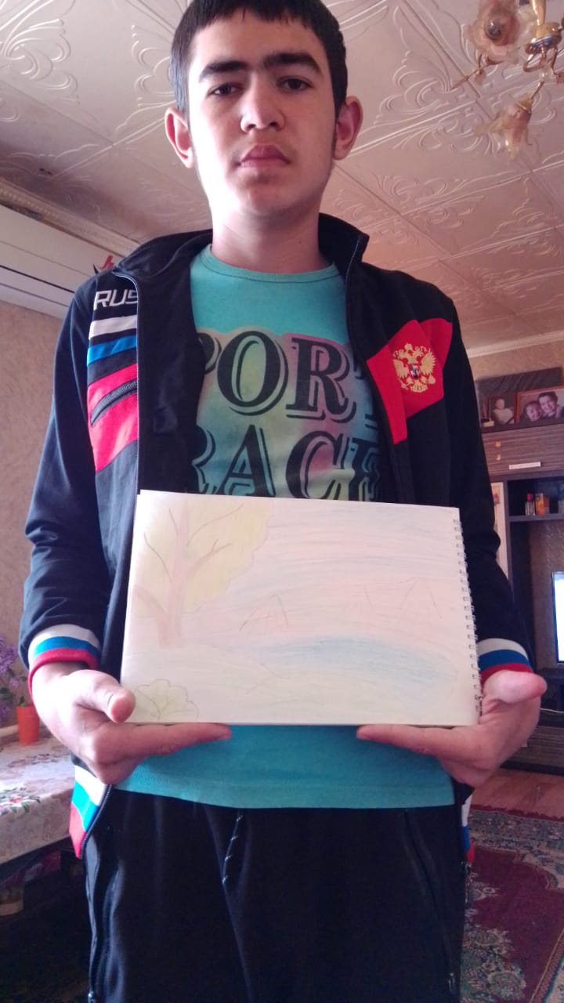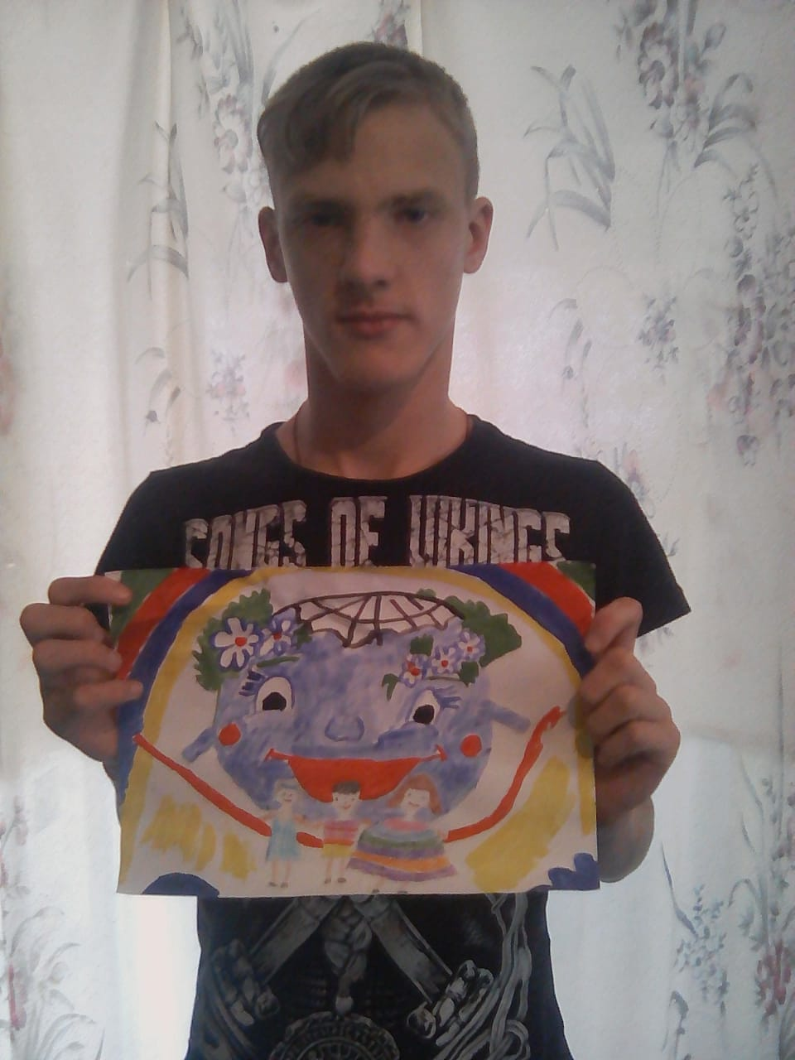

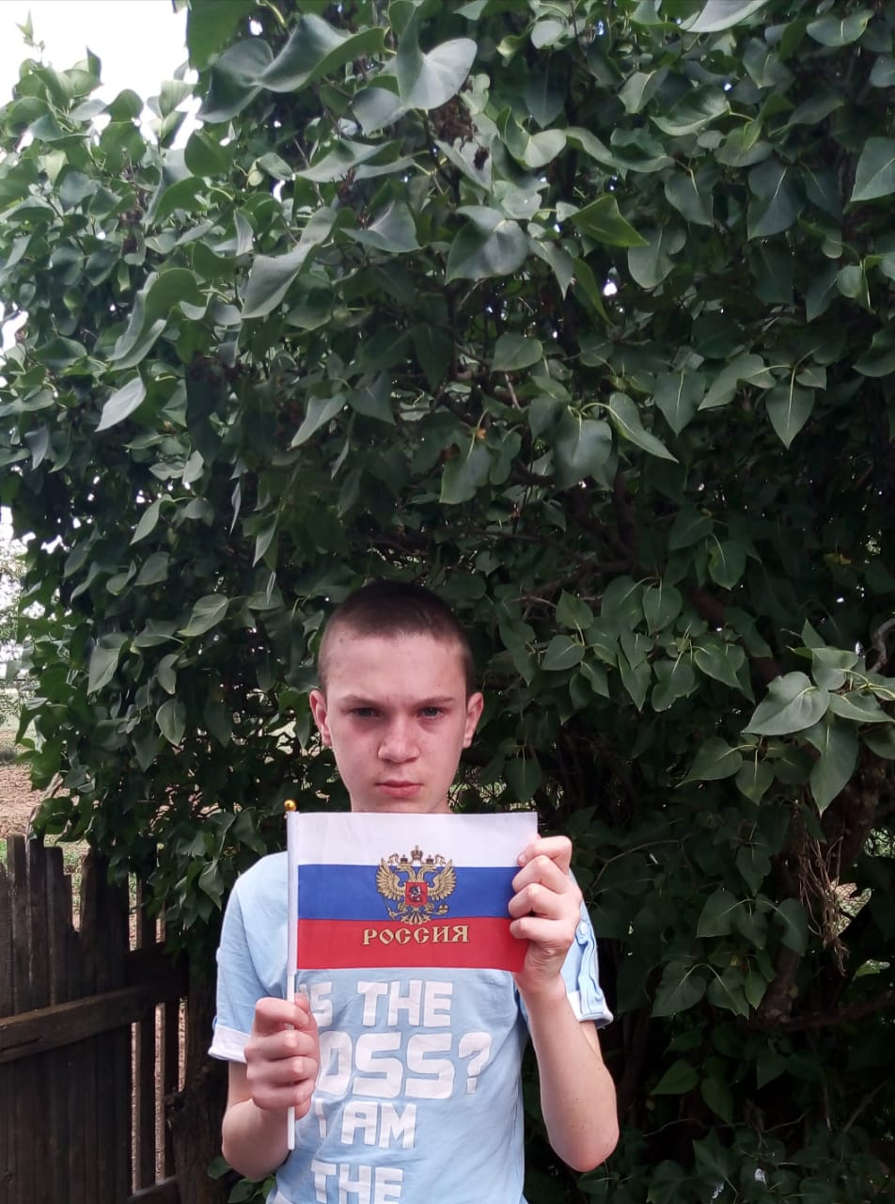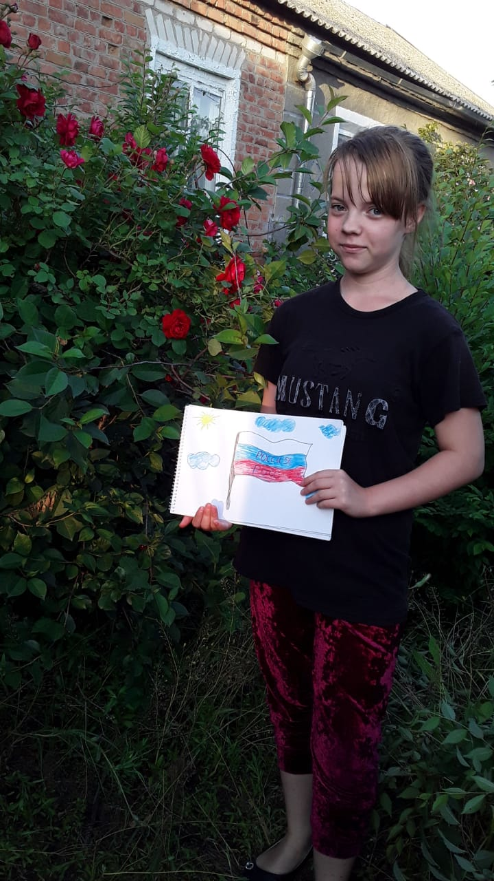
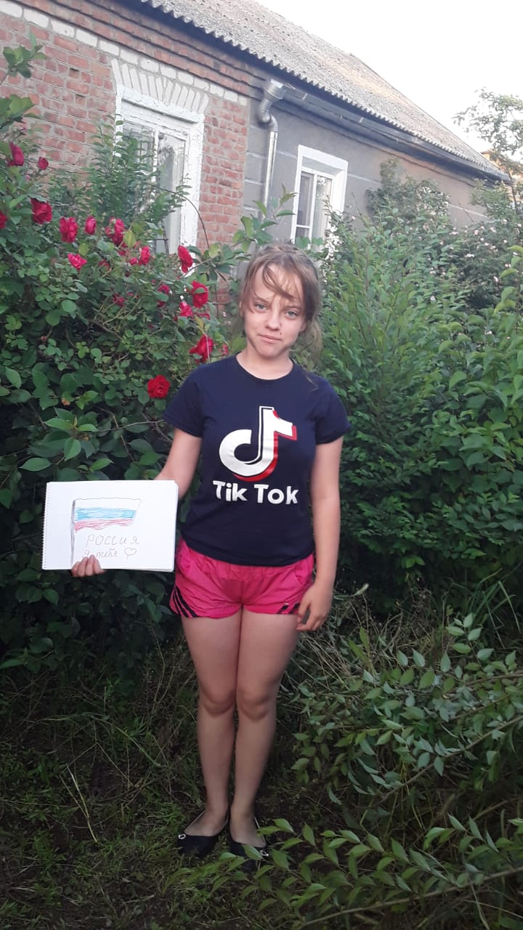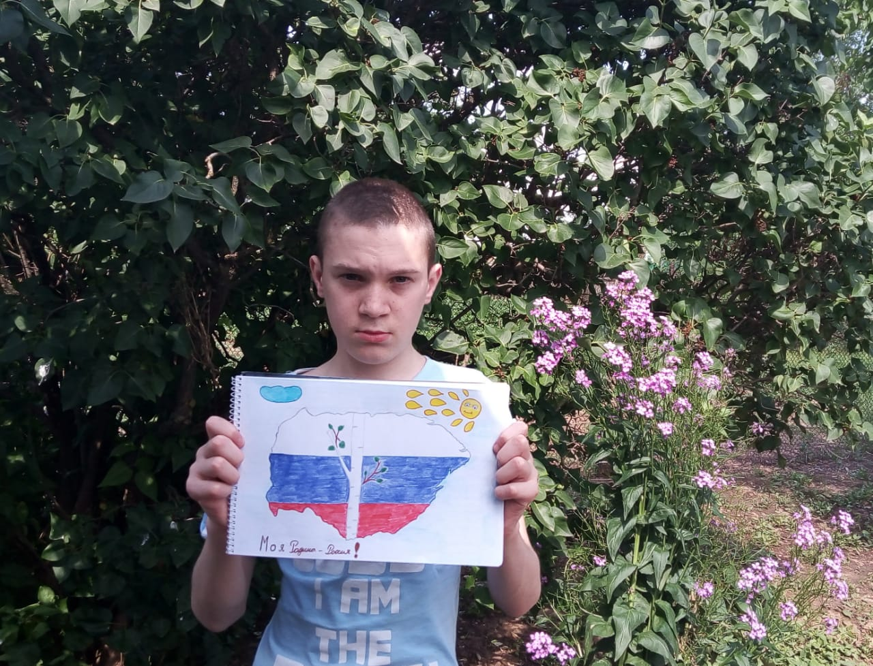
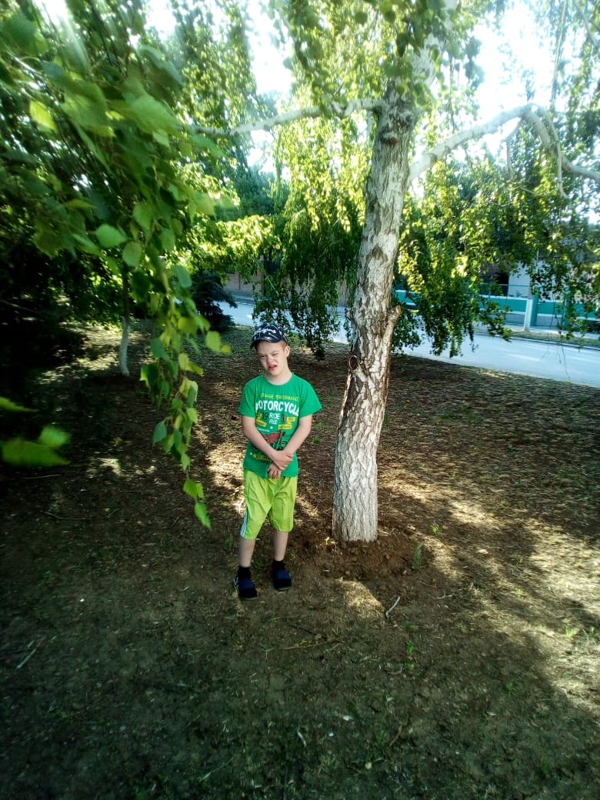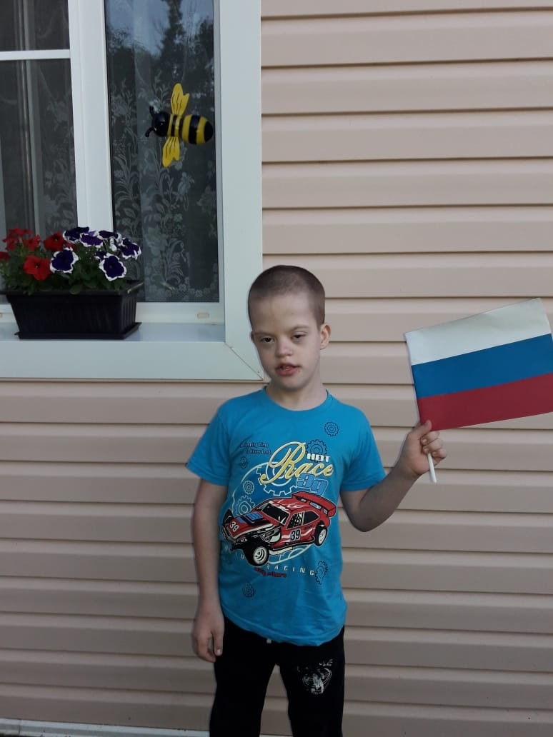
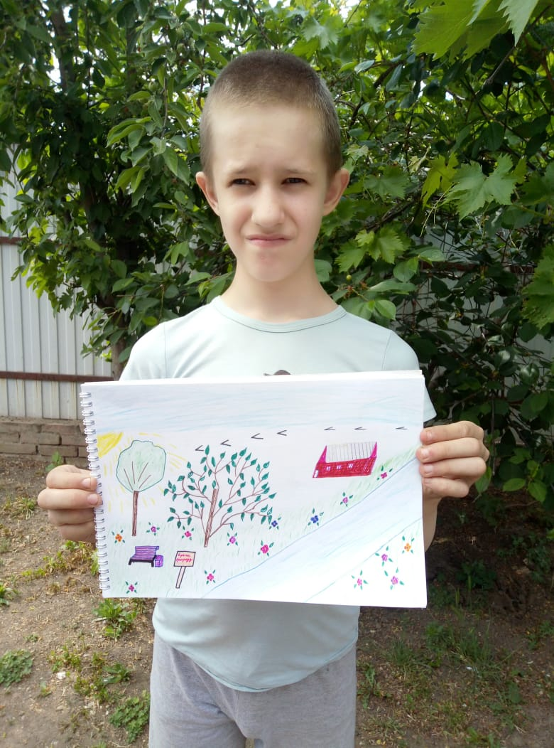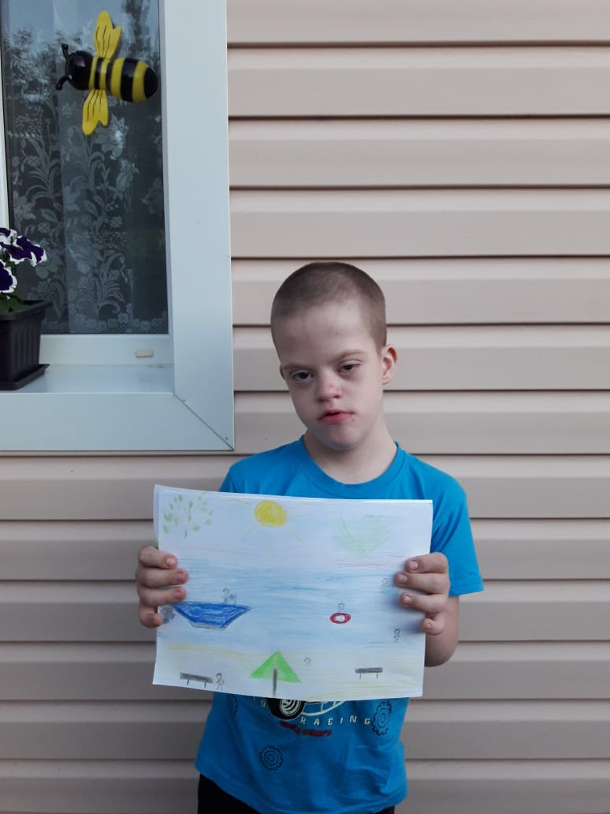
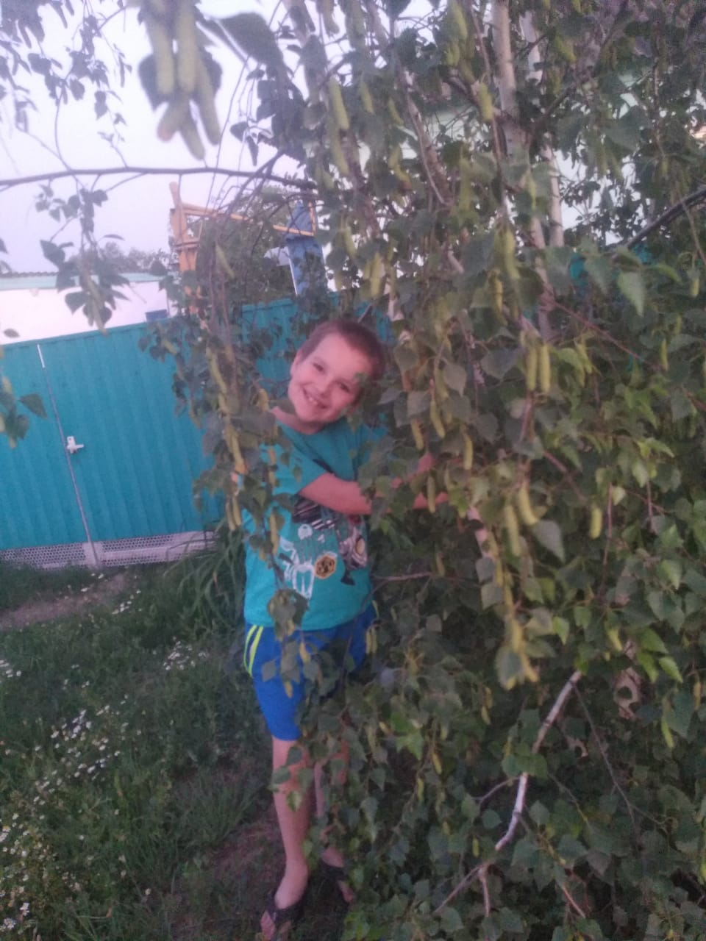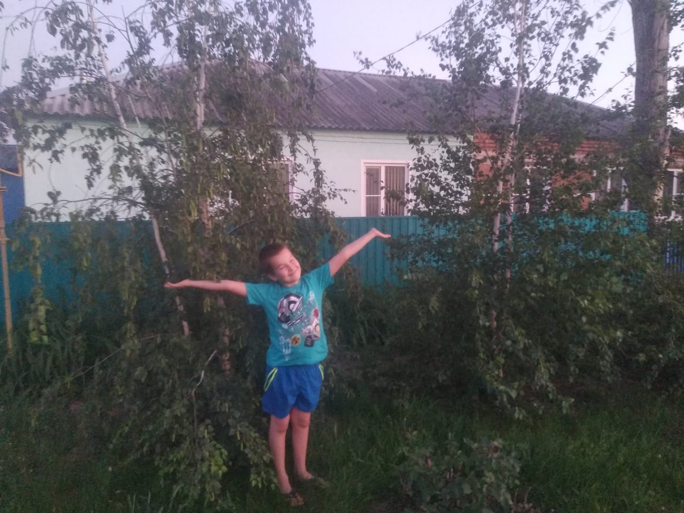
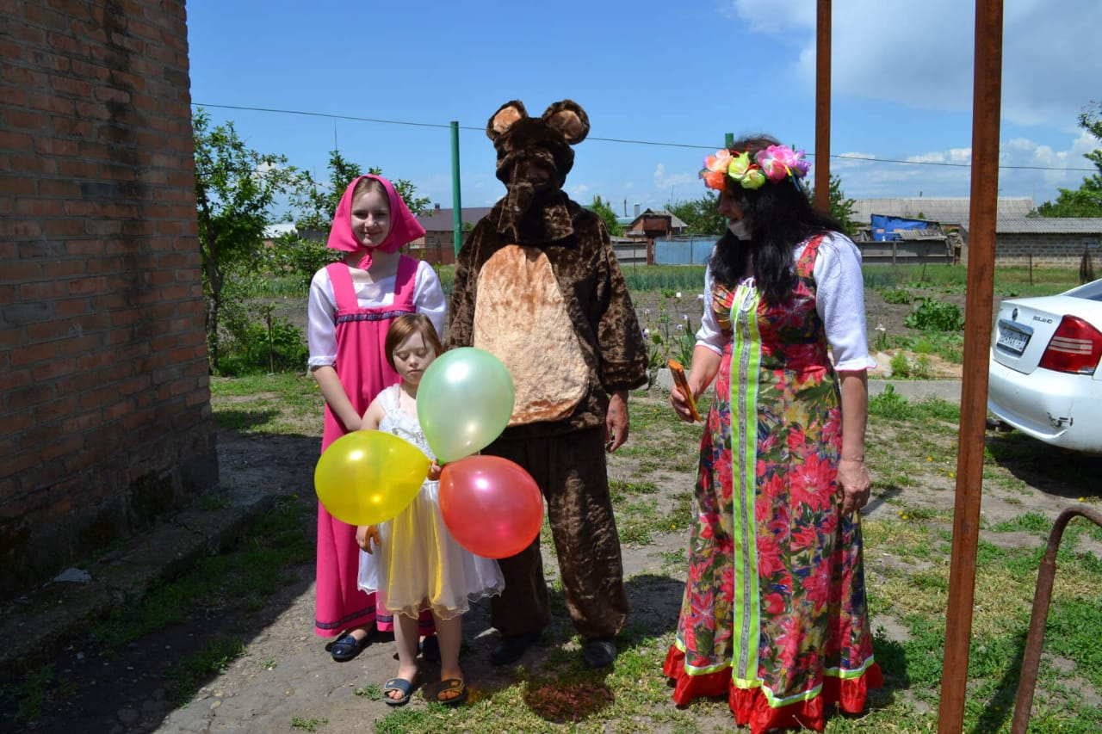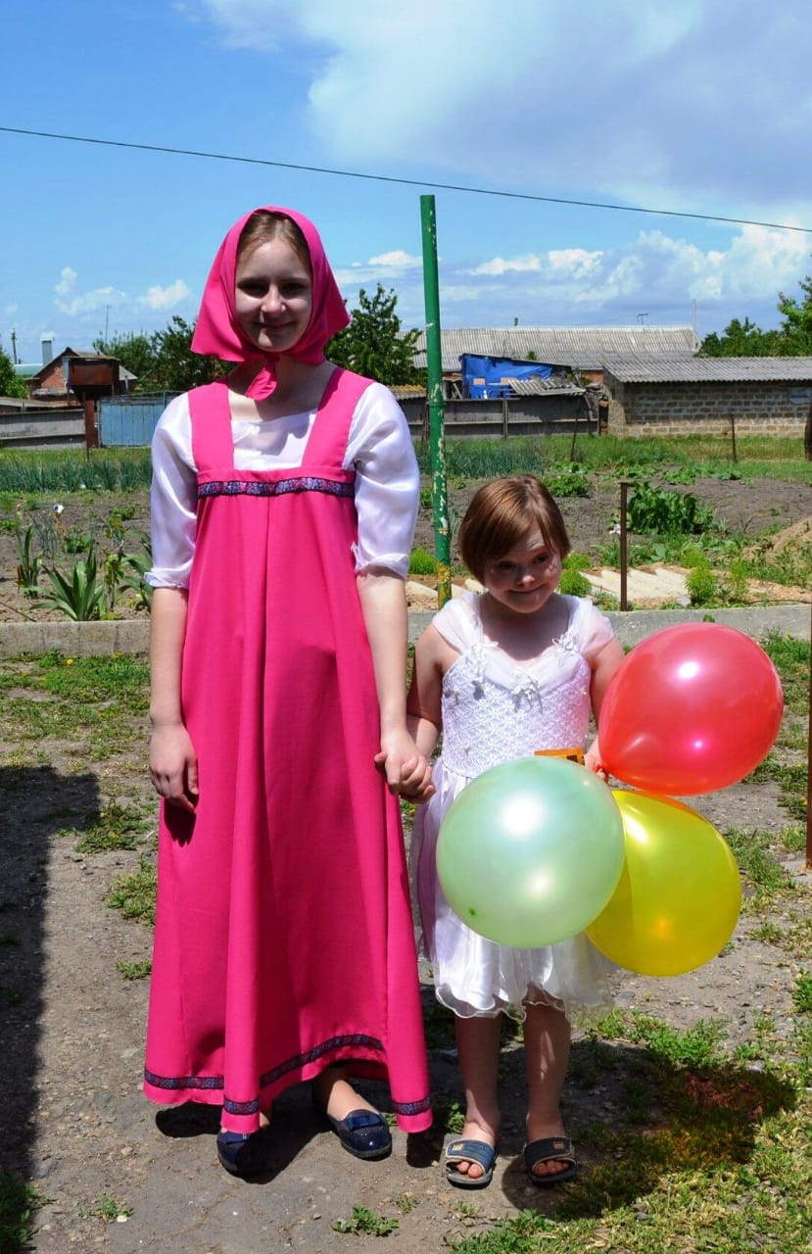
Цель мероприятий в рамках Дня России - прививать любовь обучающихся к Родине, воспитывать чувства патриотизма, гордости за свою страну, чувствовать свою причастность к ее жизни.
В мероприятиях Дня России приняли участие 79 обучающихся вместе со своими родителями. В этот день все вспомнили об официальных (герб, флаг, гимн) и неофициальных символах России (береза, матрешка, балалайка), получили возможность пообщаться в атмосфере сотрудничества, чтобы в очередной раз понять, что все люди России – одна большая и дружная семья, в которой все внимательны друг к другу, заботятся друг о друге и гордятся великой Славой наших предков.

Информацию подготовила заместитель директора по ВР Р.М. Калиниченко

